**内蒙古建筑职业技术学院企业微信**

**离校资格查询使用说明**

# 引导注册

亲爱的用户你好：

欢迎关注内蒙古建筑职业技术学院微信企业号！

下面，请您跟随我的引导，完成身份认证并注册企业微信进行使用。

首先，请您扫描下方二维码进入认证页面。



## 选择身份

点击下方“在校师生”进行用户身份信息确认。

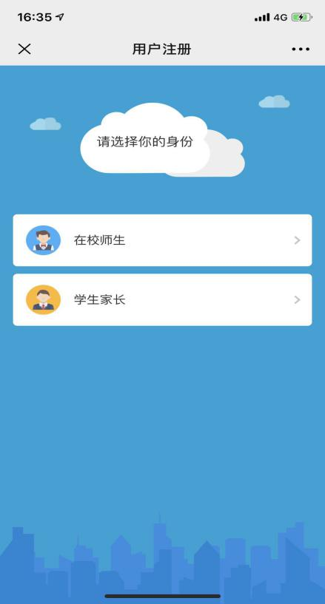

## 账号登陆

输入个人账号（学生为学号，教职工为工号）及密码（默认密码为身份证后六位），进行账号登陆。

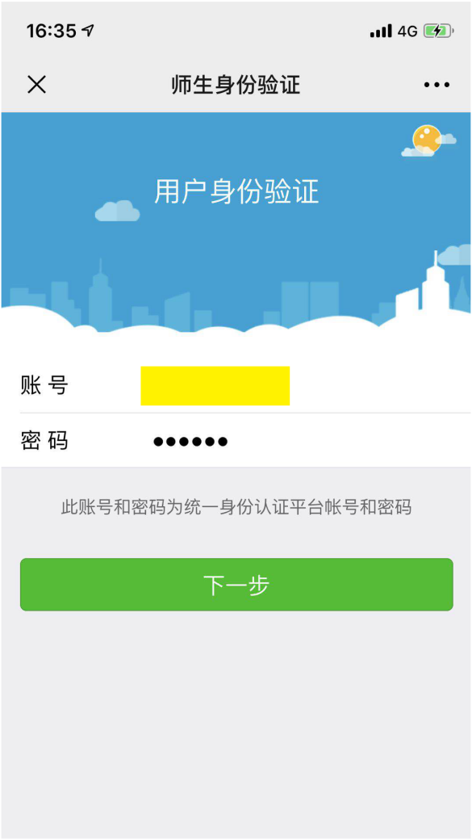

## 绑定手机

输入与微信绑定的手机号，完成手机号验证。

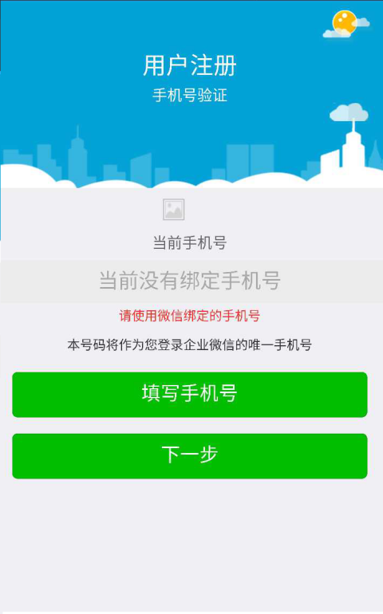

## 扫码关注

长按识别图中二维码并关注即可完成注册！



# 查询服务

打开手机微信-通讯录，找到我的企业下‘内蒙古建筑职业技术学院’，点击进入。

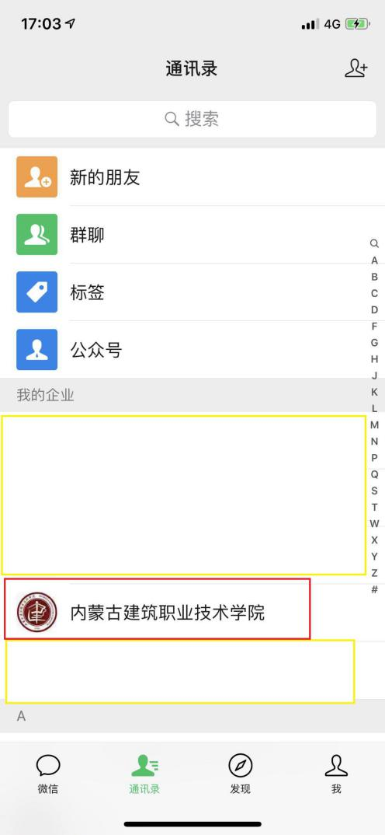

找到‘个人中心’，点击进入。找到需要查询的模块，例如离校查询，点击进入即可查询到自己的离校信息。

